Kurz environmentálních aktivit PLUHŮV ŽĎÁR
22. – 26. 4. 2024

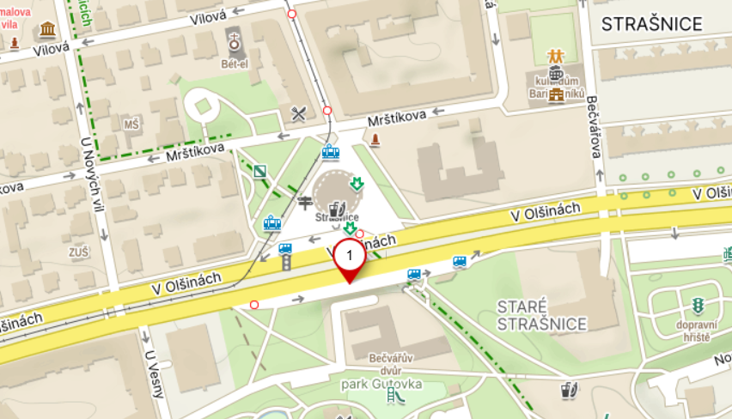
Sraz před odjezdem: 22. 4. v 8:00 ulice V Olšinách metro A Strašnická (autobus bude přistaven V Olšinách na stanici autobusů směr z centra). Odjezd cca 8:15.

Návrat: na místo odjezdu na kurz v pátek 26. 4. cca v 11:30 hodin.
Začínáme obědem, tedy do batůžku stačí malá svačina. Končíme snídaní, žáci dostanou na cestu svačinový balíček.
S sebou: batůžek na výlety, lahev na pití, sportovní oblečení, oblečení do sucha i deště, nepromokavé boty, pláštěnka (pončo), oblečení na čtyři dny, hygienické potřeby, zahradníci pracovní rukavice, keramici oblečení vhodné k ohni, pevná obuv, pro zájemce společenskou hru, pastelky, papíry, kniha na čtení.
Co nás čeká: výlety, sportovní vyžití, exkurze do kravína, výpal keramiky v polním peci. výlet do Jindřichova Hradce, hry a jiný program dle počasí.
U autobusu odevzdejte: kopii kartičky pojištěnce, léky v pytlíku se jménem žáka
a přesným dávkováním, informace o specifických potřebách účastníka, pro zájemce kapesné pro žáka (bude spravovat učitel), BEZINFEKČNOST (s datem odjezdu na kurz!!!), kartičku s telefonními čísly na osobu, která bude po celou dobu na telefonu.
V případě nutnosti ukončení pobytu (zdravotní důvody, kázeňské důvody) žáka na kurzu si rodič (pověřená osoba) žáka neprodleně vyzvedne a na své náklady odveze domů.

